Волонтеры Дворца обменяли собранные пластиковые пакеты на экоскамью
19.06.2023
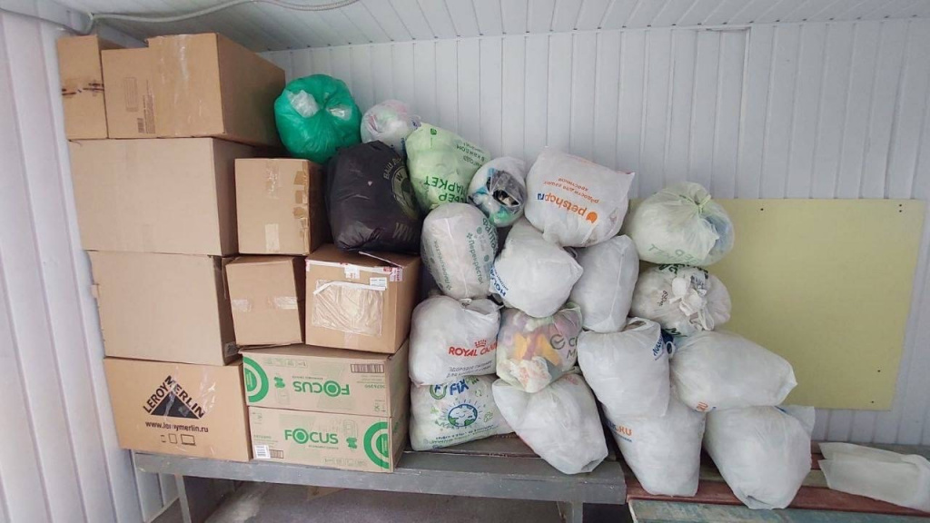
Волонтеры «Команды доброты» Зеленоградского Дворца творчества детей и молодежи провели первую экологическую акцию по сбору полиэтиленовых и пластиковых пакетов.
– Все сырье принималось чистым, без крошек, остатков пищи, чеков и бумажных наклеек. Для этого не нужно было покупать новые пакеты, избавлялись от старых, ведь у каждого дома хранился тот самый «пакет с пакетами», который можно было принести во Дворце творчества и сдать, – поделились в учреждении.
Волонтеры фиксировали сбор – удалось собрать 5 тысяч пластиковых пакетов, которые были отправлены на вторичную переработку в компанию «Умная среда». Взамен волонтеры получили экоскамью.
Фото vk.com/zdtdim

Адрес страницы: http://st-krukovo.mos.ru/presscenter/news/detail/11645475.html
Управа района Старое Крюково города Москвы

